Warszawa, 9.01.2025

Notatka prasowa

**Krem wokół oczu pH 4,5, rozjaśniający i odmładzający na przebarwienia**

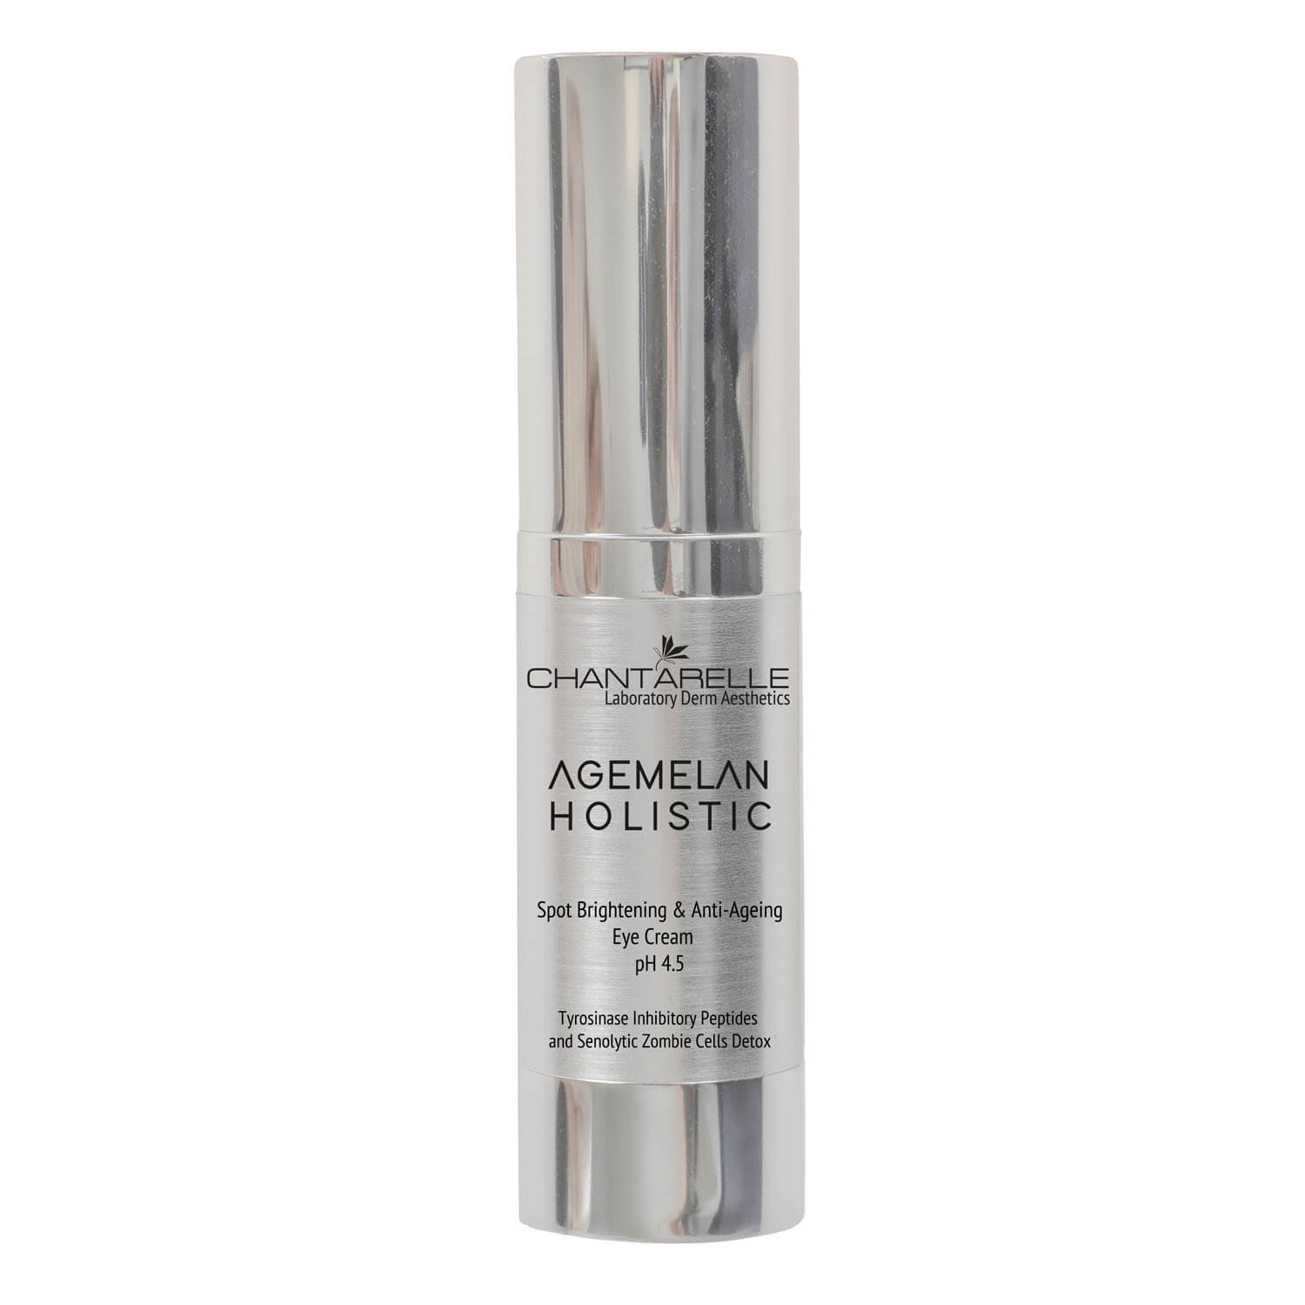

Cena: 269zł

Pojemność: 15ml

Opis: **Rozjaśniający i odmładzający krem pH 4,5 do skóry wokół oczu. Posiada holistyczne właściwości regenerujące i ochronne, przeciwdziała starzeniu i przebarwieniom**.

Krem zawiera bogatą formułę aktywną o wysokiej skuteczności rozjaśniania, regeneracji i odmładzania delikatnej skóry okolicy oczu z ochroną antyoksydacyjną i przeciwzapalną. Ma silne działanie rozjaśniające przebarwienia przez hamowanie głównych szlaków melanogennych. Zmniejsza zaczerwienienia i oznaki zmian zapalnych wyrównując koloryt. Jednocześnie działanie senolityczne eliminuje senescencyjne komórki starcze tzw. „komórki zombie”. Wywołują one stany zapalne, przyspieszają starzenie i uszkodzenia degradacyjne -w tym uszkodzenia kolagenu. Krem przeciwdziała przyspieszonemu starzeniu, wzmacnia barierę skórną przed uszkodzeniami oksydacyjnymi w tym przebarwieniami, zwiększa elastyczność i daje głębokie nawilżenie. Chroni barierę skórną przed stresem komórkowym i uszkodzeniami.

**Najważniejsze składniki aktywne**

**✓**  **Melan Inhibitor 2-Peptide System** – to kombinacja dwóch peptydów wybielających o wyjątkowej skuteczności potwierdzonej badaniami klinicznymi. Efektem ich działania jest rozjaśnienie skóry przez hamowanie szlaków melanogenezy oraz działanie przeciwzapalne przeciw bodźcom środowiskowym, jak promieniowanie UV.

**✓** **Senolityczny Ekstrakt Młodości Proteomu** eliminuje senescencyjne prozapalne „komórki zombie” przyspieszające starzenie innych komórek skóry. Jednocześnie chroni białka skóry przed uszkodzeniami oksydacyjnymi i ich skutkami takimi jak zaczerwienienia, oznaki zmian zapalnych i przyspieszone starzenie z degradacją kolagenu.

**✓** **Nisinoxid®** to peptydowy system antybakteryjny i antyoksydacyjny o właściwościach odmładzających i regenerujących, który wzmacnia ochronę mikrobiomu i bariery skóry.

✓  **Neuro-Spot** – pozyskiwany z żonkila morskiego to składnik neuro-aktywny o właściwościach redukujących powierzchnię i zabarwienie plam.

**✓** Stabilna**witamina C (SAP)**wybiela, wspiera ochronę antyoksydacyjną i przeciwstarzeniową, a także łagodzi, nawilża i wzmacnia naczynka.

**✓**  Kompleks **Allantoin VC** łączy działanie wybielające, antyoksydacyjne i przeciwstarzeniowe witaminy C z łagodzącym i nawilżającym działaniem alantoiny.

**✓**W formule aktywnej także inne składniki rozjaśniające przebarwienia**: ekstrakt z mącznicy** i **ekstrakt z kurkumy**.

**✓** **Ultra-Lift Hydroksyprolina** – wektor hydroksyproliny, kluczowego elementu o strukturze kolagenowej, zmniejsza ilość i głębokość zmarszczek, ma działanie ujędrniające i nawilżające.

**Wskazania**

* przebarwienia różnego pochodzenia, m.in. posłoneczne, przebarwienia hormonalne, melasma, piegi
* każdy typ skóry z nierównym kolorytem i oznakami fotostarzenia
* utrata blasku i witalności, widoczne pogorszenie kondycji skóry
* skóra szara, matowa, wiotka bez energii
* narażenie na stres oksydacyjny
* ekspozycja na promieniowanie UV i zanieczyszczenie środowiska
* polecany także przed i po zabiegach medycyny estetycznej przeciw przebarwieniom – laseroterapii i peelingach dermatologicznych

**Efekt działania**

* redukcja zmian pigmentacyjnych – przebarwień i nierównego kolorytu skóry
* stymulacja oczyszczania komórkowego – detoksykacja
* działanie antyoksydacyjne, przeciwzapalne i przeciwstarzeniowe
* odnowa struktury skóry, których uszkodzenia wywołują i nasilają zmiany pigmentacyjne
* wzmocnienie bariery ochronnej skóry przed wolnymi rodnikami, bakteriami i skutkami uszkodzeń

Więcej informacji znajdziesz na:

[Krem wokół oczu pH 4,5, rozjaśniający i odmładzający na przebarwienia - Chantarelle](https://chantarelle.pl/sklep/krem-wokol-oczu-ph-45-rozjasniajacy-i-odmladzajacy-na-przebarwienia-d/)